附件

学生毕业和学位授予资格审查结果系统报送流程

1、进入系统
打开网址http://219.231.0.182/aj/index.jsp，输入用户名和密码。用户名和初始密码为各学院数字代码（如土木为01），选择“学院”，点击登录，进入系统。进入系统后，请自行更改密码，并做好保密工作。

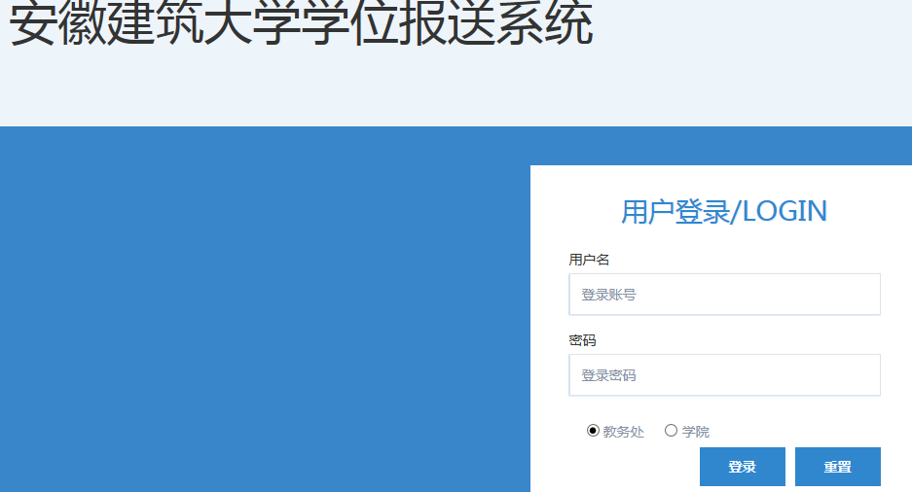
2、查询学生名单
在系统左上方“功能菜单”中选择“毕业管理”—“学位报送”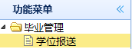，点击进入。选择正上方的“年级”、“专业”或“班级”进行查询，也可以直接填写学生学号或姓名进行查询名单。
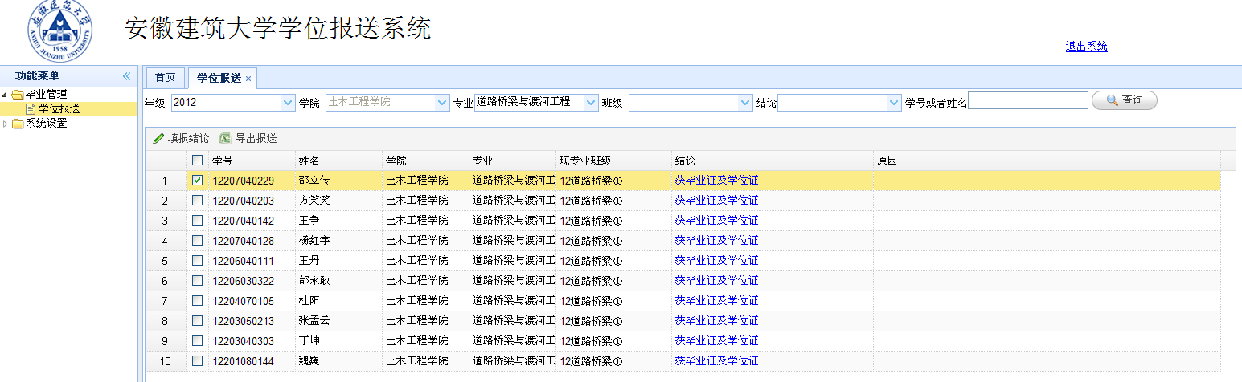
3、填报审查结论
逐个在学生学号前面方框内打钩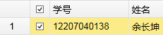，点选正上方“填报结论”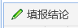，在弹出的小页面中选择填写学生审核结果，并填写原因，最后保存即可。系统默认结论为“获毕业证及学位证”。如非“获毕业证及学位证”，需填写具体原因方可保存。
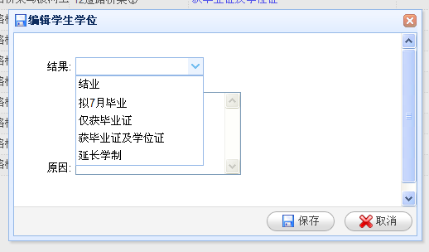
4、分类输出报表
各学院填报审查结论结束后，需在正上方功能菜单“结论”栏分别选择填报的五种结论，点击“导出报送”按钮，分别导出五类报表，经学院签字盖章后报教务处。同时据此填报“2016届学分制毕业班各专业学生毕业情况统计表”（附件1），一并报送教务处。
